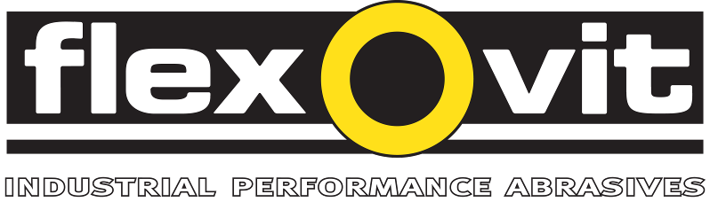
Flexovit lanserar nytt sortiment kap- och slipprodukter för järnvägsunderhåll och rälskapning

Under de senaste åren har stålkvalitén för räls förbättrats, och stålet som används idag är både renare och hårdare. Härdat och värmebehandlat stål med högt innehåll av kol, mangan och kisel är svårt att kapa och slipa. För att möta de nya kraven har Flexovit lanserat ett nytt sortiment för läggnings- och underhållsarbeten utformat för att ge lägsta totala slip- och kapkostnaden och högre produktivitet. Flexovit har ett komplett sortiment slipprodukter för rälskapning och järnvägsunderhåll. Sortimentet omfattar bland annat kapskivor, navrondeller, slipskivor och -skålar.

Sortimentet omfattar kapskivor med 300-406 mm diameter som är tillverkade med en ny teknologi som gör dem särskild lämpliga för rälskapning enligt tillverkaren. Dessa kapskivor finns med två olika typer av slipmedel (Alox och Zirkon) och i olika hårdheter (Soft, Medium och Hard). De används med stora portabla kapmaskiner. För vinkelslipmaskiner ingår i Flexovits sortiment kapskivor och navrondeller med diameter 115 mm – 230 mm: Mega-Line MaXX som är den nya generationen av extra tunna kapskivor med lång livslängd, Flexovit Zirconia navrondeller för snabb slipning med hög avverkning och Mega-Line kapskivor och navrondeller.

Sortimentet för järnvägsunderhåll omfattar också raka slipskivor, slipskivor med urtag, slipskivor med infästa muttrar samt slipskålar för slipning av svetsar och profilering av räls. I sortimentet ingår även lamellrondeller för metallslipning och diamantkapklingor för kapning av betongsyllar.

“Med Flexovits kompletta sortimentet kap- och slipprodukter kommer användarna att få lägre total slipkostnad och effektivare underhållsarbete vid läggning och underhåll av järnvägsräls” säger Jonas Falk, försäljningsansvarig på Saint-Gobain Abrasives AB.

Se även www.saint-gobain-abrasives.com

- o -

För ytterligare information, kontakta Jonas Falk,
Saint-Gobain Abrasives AB, telefon 08-580 881 00.

Saint-Gobain Abrasives AB
Box 495 • 191 24 Sollentuna
Telefon 08-580 881 00 • Telefax 08-580 881 01
E-post sga.se@saint-gobain.com
Hemsida: www.saint-gobain-abrasives.com
Saint-Gobain Abrasives AB
Box 495 • 191 24 Sollentuna
Telefon 08-580 881 00 • Telefax 08-580 881 01
E-post sga.se@saint-gobain.com
Hemsida: www.saint-gobain-abrasives.com
Augusti 2011

